1. **Главная**
   1. **Все услуги** в виде кнопок, при нажатии открывается стр соответствующей услуги
   2. **Форма заявки**
   3. **Отзывы**
   4. **Лицензия**
   5. **С кем мы работаем (нам доверяют)** Аптеки, стом, медцентры и т.д. и их количество
   6. **Благодарственные письма, отзывы**
   7. **Калькулятор стоимости**
   8. **Расходные материалы** с кнопкой «Подробнее»
2. **О компании**
   1. **О нас** (инфа о нас, преимущества, клиенты)
   2. **Документы** (Лицензии, сертификаты, законы)
   3. **Карта присутствия** (отмеченные области работы, при наведении выходит название области у всех обл.)

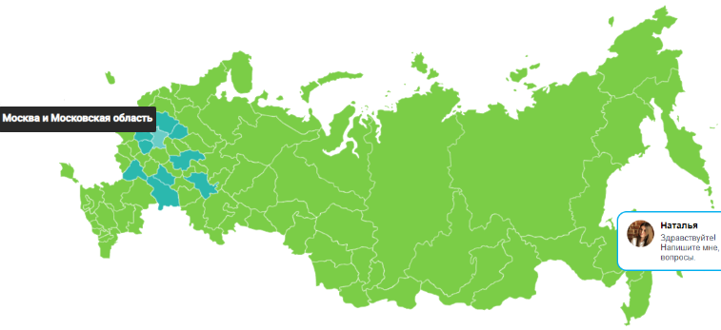

1. **Услуги** 
   1. **Все виды услуг** (все услуги в виде кнопок, при нажатии открывается стр соответствующей услуги)

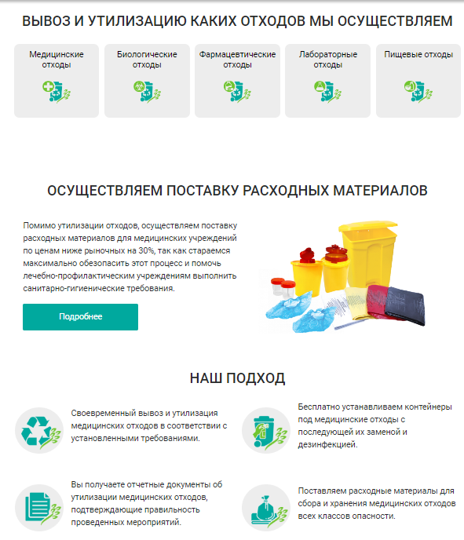

* 1. **Медицинские отходы** (классы Б,В,Г в виде кнопок+Сбор медицинских отходов(во что собирать, как хранить, способ утилизации. Все в виде таблицы)+ Вывоз и транспортировка медицинских отходов(о машинах, спецодежде)+ Обезвреживание медицинских отходов(о сжигании, печах, о нашей базе), при нажатии выходит инфа «Определение, состав и места образования», «Сбор, хранение и транспортирование отходов класса», «Утилизация отходов класса». Стоимость услуги (оставить заявку), «Что мы предлагаем?», «Процесс работы», лицензии и тд.)

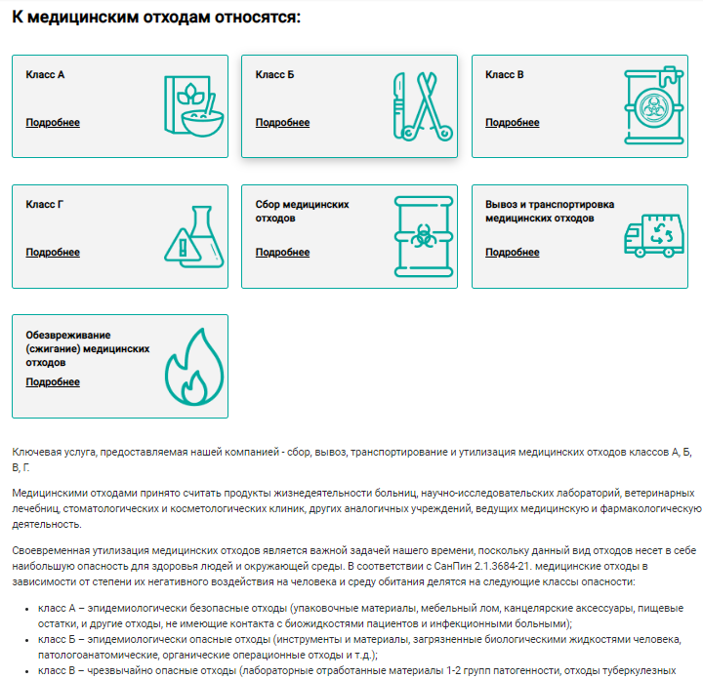

* 1. **Биологические отходы** (общ инфа о фарм отходах, что к ним относится)
  2. **Фарм отходы** (общ инфа о фарм отходах, что к ним относится)
  3. **Продажа расходных материалов** (список товаров, вкладка «характеристики», кнопка «Заказать». Заявка уходит в Трелло и Ватсап)

1. **Калькулятор стоимости**
   1. **Карта тарифов** (Карта с метками по городам, областям. При нажатии выходит название города, список тарифов по услугам)
2. **Контакты**
   1. **Контакты, реквизиты (+ПДФ), месторасположение**

**!!! На всех страницах меню, «Узнать стоимость» с кнопкой «Калькулятор стоимости», форма заявки !!!**

**!!!Все заявки по услугам и товаром должны попадать в Trello!!!**

1. **Вакансии**
2. **Казахская версия сайта**

**ФУНКЦИИ ЛИЧНОГО КАБИНЕТА**

**Наш**

1. Отправка, подписание договоров, дополнительных соглашений через ЭЦП
2. Мониторинг заявок от Заказчиков на вывоз отходов
3. Составление, редактирование графика вывоза отходов для водителей (вместе с водительским приложением)
4. Мониторинг приема/передач кг по Заказчикам (наименования Заказчика, адрес вывоза, количество кг, сдавший от Заказчика (ответственный за утилизацию), принявший водитель, дата)
5. Выставление Акта выполненных работ (АВР) согласно тарифу и актам п/п (тариф может меняться) Интеграция с 1С
6. Отправка Заказчику ЭСФ (электронная счет-фактуры), Акта сверки. Интеграция с 1С
7. Формирование отчета за неделю, месяц, квартал, год по вывезенным кг (наименования Заказчика, адрес вывоза, количество кг, сдавший от Заказчика (ответственный за утилизацию), принявший водитель, дата)
8. Формирование отчета по задолженности Заказчиков (Наименование, срок действия договора, тариф, сколько вывезли в какой месяц, предоплата, сколько оплачено, долг)
9. Формирование отчета по Заказчикам (все заключенные договора: Наименование, срок действия договора, тариф, адрес вывоза, тел)
10. Формирование отчета по количеству точек сбора отходов, пройденных км, кг за заданный период (Наименования точек, кг по ним, в конце ИТОГО количество точек, пройденные км, общ сумма кг)
11. Интеграция с GPS
12. Опросник «Качество оказываемых услуг». Подсчет результатов

**Заказчика**

1. Регистрация (Наименование, адрес, точки вывоза, тел, реквизиты) через ЭЦП
2. Подписание договора через ЭЦП
3. Отправка заявки на вывоз отходов
4. Мониторинг приема/передач кг (наименования Заказчика, адрес вывоза, количество кг, сдавший от Заказчика (ответственный за утилизацию), принявший водитель, дата)
5. Подписание АВР. При распечатке АВР должен быть с QR-кодом (для проверки подписи)
6. Получение и просмотр ЭСФ, Акта сверки
7. Прохождение опросника «Качество оказываемых услуг».
8. Возможность оставлять отзывы
9. Оплата?

**ПРИЛОЖЕНИЕ**

**Водитель**

1. Регистрация
2. Прием заявок от Заказчиков на вывоз отходов (как в дамумед, на свободные дни??) с возможность корректировки
3. График вывоза отходов
4. Подписания акта п/п кг от Заказчика
5. Напоминание о Заявке.
6. В случае, если Водитель не забрал отходы, указать причины, например: шлагбаум был закрыт, не успел, дверь была закрыта и т.д.

**Заказчик**

1. Регистрация
2. Отправка заявки на вывоз отходов (как в дамумед, на свободные дни??) с возможностью корректировки
3. Заполнение Акта п/п кг
4. Просмотр акта п/п кг за неделю, месяц, квартал, год

**ТАРИФ**

Для каждой области, города свои тарифы. Например, для Нур-Султана

1. 4 раза в неделю (до 20 кг) = 20 000, свыше 40 кг: 1кг = 450тг. При оплате за 6/12 мес действует система скидок. (Нужно учесть скидку при формировании отчета по задолженности, если оплата будет через сайт, то при оплате дать возможность выбора системы скидок)
2. 8 раза в неделю (до 30 кг) = 30 000, свыше 60 кг: 1кг = 450тг. При оплате за 6/12 мес действует система скидок (Нужно учесть скидку при формировании отчета по задолженности, если оплата будет через сайт, то при оплате дать возможность выбора системы скидок)
3. Ежедневный вывоз (для крупных медцентров и т.д., 1 вывоз не должен быть меньше 10кг) за 1кг=450тг?

**ДОГОВОРА**

1. При заключении договора в период:

* с 02.01. до 01.04., срок договора до 31.03 следующего года
* с 02.04. до 01.07., срок договора до 30.06 следующего года
* с 02.07. до 01.10, срок договора до 30.09 следующего года
* с 02.10. до 01.01., срок договора до 31.01 следующего года (январь, чтобы не загружать конец года ни нам, ни Заказчику)

1. Тариф договора может быть изменен путем дополнительного соглашения.
2. Реквизиты и данные забиваются в договор автоматически из данных личного кабинета с возможностью редактирования.
3. После подписания договора формируется ПДФ версия договора с QR-кодом (для проверки договора)

Разработка сайта будет проходить в 2 этапа.

1. Разработка сайта, о нас, общая информация об отходах, классификация, перечень услуг, карта тарифов, прием заявок, лицензии, благодарственные письма, отзывы,контакты, реквизиты (+ПДФ), месторасположение
2. Разработка личных кабинетов, добавление услуг, интеграция с 1С, GPS, ЭЦП ключами, электронный документооборот, приложения для Заказчиков и Водителей, отчеты.